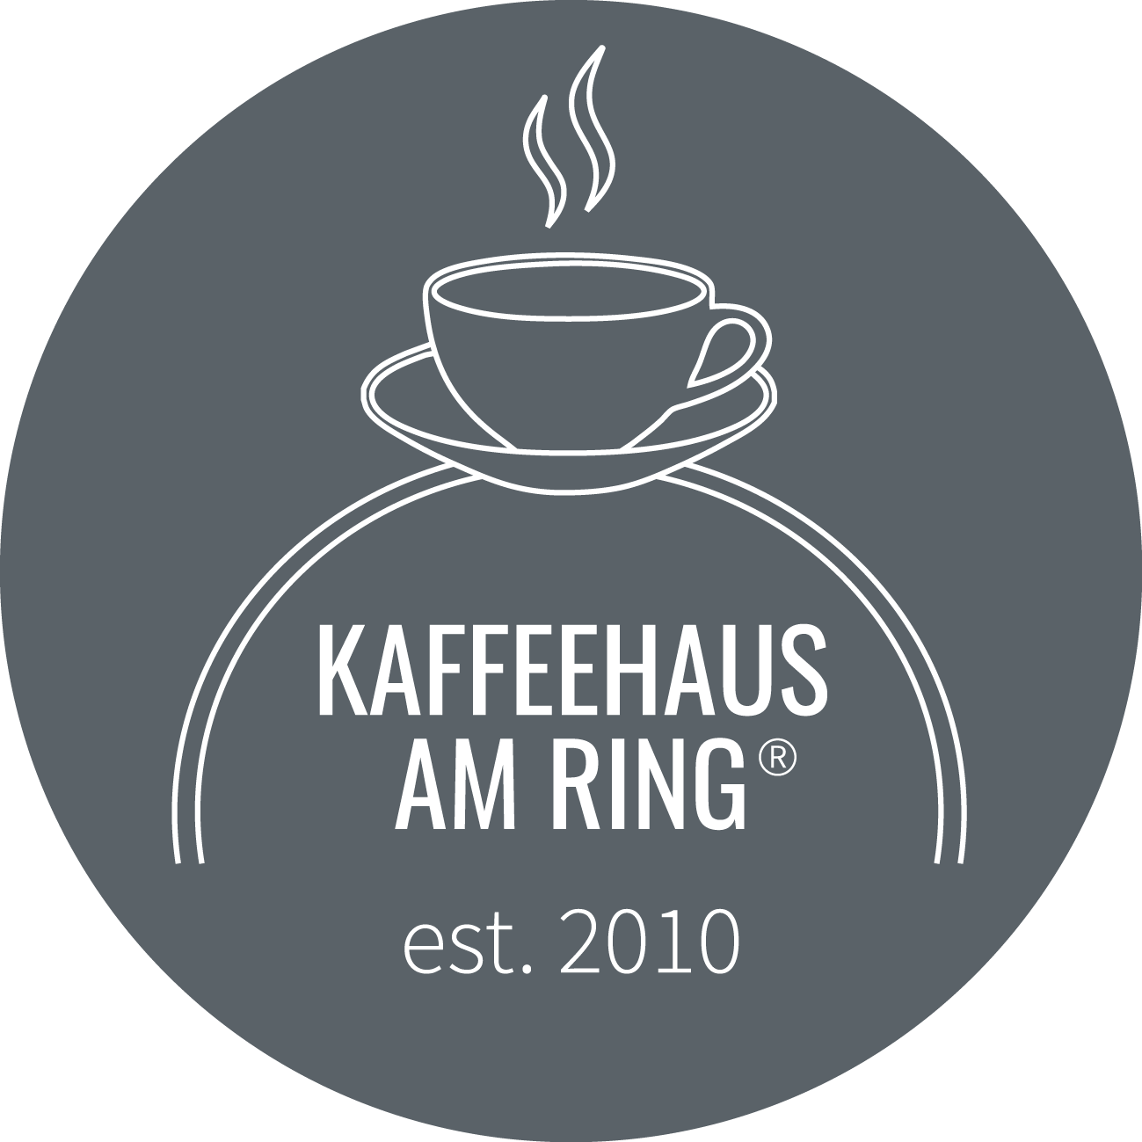

KAFFEEHAUS AM RING® ist seit 10 Jahren (gegründet 2010) ein fixer Bestandteil der Wiener Designszene. Schmuck und Geschirr sind lustige Hingucker und gleichzeitig ein Wien- bzw. Österreich-Souvenir. Da gibt´s etwa Sachertorten für den Finger, Badenixen zum Umhängen oder eine Müslischale in Form einer Melone.
Andrea Steinhauser designt und stellt die Produkte in Handarbeit in ihrer Werkstatt in Wien-Ottakring her. Die Produkte sollen zum Lachen bringen und ein Eisbrecher in Gesprächen sein.
Erhältlich sind die Produkte in ausgewählten Geschäften und Galerien, auf Designmärkten und im Webshop.
Weitere Informationen:
Andrea Steinhauser
+43 (0) 650 4 753 753
andrea.steinhauser@gmx.at
www.kaffeehausamring.at
www.kaffeehausamring.at/shop (Webshop)
Die Produktserien im Detail:
* KAFFEEHAUS AM RING Wien Edition
Schmuck mit Bezug zum Wiener Kaffeehaus z.B. Ringe mit Sachertorten, Melange, Frankfurter,...
* KAFFEEHAUS AM RING Asia Edition
Schmuck mit asiatischem Kulinarik-Bezug z.B. Dim Sum Ohrringe, Broschen mit Ramen und Gyozas, ...
* SWIMMING POOL
Schmuck mit Badenixen, Kraulern und anderen Sportarten
* GARTEN EDEN
Geschirrserie aus Porzellan z.B. Müslischalen in Form von Ananas und Melonen, Untersetzer in der Form eines Kanaldeckels,...
Ebenso gibt es geometrischen Schmuck aus Messing und Porzellan sowie Armbänder.

